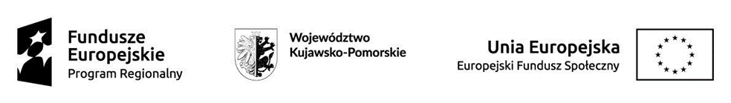

Deklaracja uczestnictwa w projekcie

Ja, niżej podpisany ………………………………………….

1. Deklaruję udział w projekcie pt. „Podnoszenie jakości nauczania przedszkolnego w gminie Rogowo” realizowanego przez Gminne Przedszkole w Rogowie współfinansowanego z Europejskiego Funduszu Społecznego w ramach Osi priorytetowej 10.Innowacyjna edukacja, Działania 10.2 Kształcenie ogólne i zawodowe, Poddziałanie 10.2.1 Wychowanie przedszkolne Regionalnego Programu Operacyjnego Województwa Kujawsko – Pomorskiego na lata 2014 – 2020 .

Tym samym zobowiązuję się do systematycznego uczestnictwa dziecka w następujących zajęciach realizowanych w ramach projektu :

- zajęcia z logopedii\*

- zajęcia z gimnastyki korekcyjnej \*

1. Oświadczam, że zapoznałam/em się z Regulaminem rekrutacji i uczestnictwa w projekcie pn. „Podnoszenie jakości nauczania przedszkolnego w gminie Rogowo”.
2. Oświadczam, że spełniam warunki uczestnictwa w projekcie oraz składam poprawnie wypełnianą dokumentację projektową tj. Formularz zgłoszeniowy.
3. Deklaruję chęć aktywnego udziału we wszystkich zaproponowanych w ramach projektu formach wsparcia.
4. Oświadczam, że dziecko nie korzysta z tego samego typu wsparcia w innych działaniach i priorytetach w okresie realizacji projektu.
5. Oświadczam, że zostałem poinformowany, iż projekt jest współfinasowany ze środków Unii Europejskiej w ramach Europejskiego Funduszu Społecznego.

\*proszę wstawić znak X

……………………… ……………………………..

Data i miejsce (czytelny podpis rodzica /opiekuna)